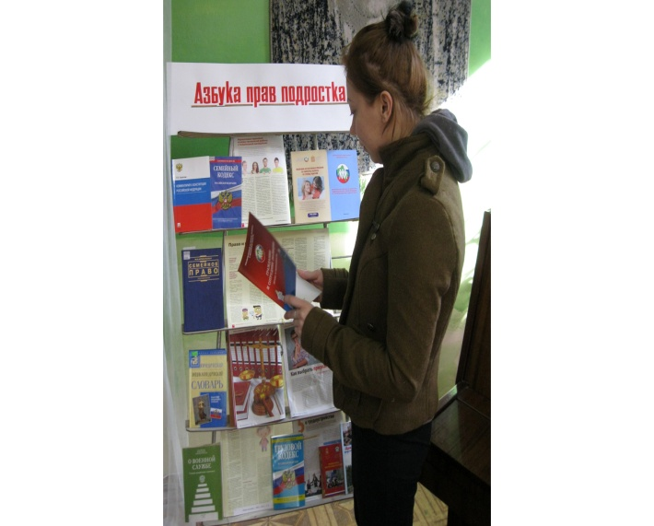
ПРИЧИНЫ ПРАВОНАРУШЕНИЙ И ПРЕСТУПЛЕНИЙ НЕСОВЕРШЕННОЛЕТНИХ

Преступление - крайняя форма неуважения к общественным установкам, когда человек переступает черту, положенную законом. Совершение преступления подростком показывает, что подросток далеко отошел от границ допустимого. Но мгновенного падения в моральные пропасти не бывает. Поэтому важно выяснить причины, приведшие подростка к правонарушению или преступлению.
Семейное неблагополучие
Семья - важнейший институт социализации подрастающего поколения. Она являет собой персональную среду жизни и развития детей, подростков, юношей. Какую бы сторону жизни ребенка мы не взяли, всегда окажется, что решающую роль в эффективности на том или ином возрастном этапе развития личности не может сыграть ни одно общественное или государственное учреждение, как бы ни было оно совершенно. Отсутствие родительской семьи или семейное неблагополучие, напротив, почти всегда создает реальные сложности в формировании детей и подростков, преодолеть которые обществу до сегодняшнего дня не удается.
Неблагоприятное бытовое окружение
Это одна из распространенных причин правонарушений среди подростков. Превращение большой семьи в малую, рост числа однодетных и неполных семей, дезорганизация семьи повысили необходимость для детей искать общения вне дома как своеобразную компенсацию дефицита эмоциональных контактов с родителями. В школе, где он успевал, ему тоже плохо. Таким образом, из трех основных сфер жизнедеятельности подростка:
семья, школа, досуг - в двух ему плохо.
Уходя от несвободы семьи и школы, подросток попадает в несвободу неформальной группировки. И что печальнее всего, многие из них не хотят разрывать с такой группой. Она гармонизирует его бытие - обеспечивает видимость порядка, защиту, престижность положения.
Средства массовой информации
Если говорить о влиянии на ребят средств массовой информации, нужно в первую очередь отметить их информационное воздействие. Они образуют систему неформального образования, существенно отличающуюся от системы обучения в учебных заведениях.
Кино и телевидение являются мощными источниками формирования навыков агрессивного поведения. Посредством телевидения дети и подростки получают многочисленные возможности обучения широкому спектру форм агрессии, не выходя из дома.
Подстрекательство со стороны взрослых
Известно, что немало преступлений подростки совершают под воздействием взрослых. Подстрекательство - это не только склонение, но и вовлечение в преступление. Подстрекатели любыми способами стремятся
сделать несовершеннолетних зависимыми, увлекают их ложной романтикой, разлагают бездельем, пьянством и наркоманией.
Низкая правовая грамотность
Правовая безграмотность - одна из причин правонарушений и преступлений несовершеннолетних. Учащиеся не всегда знают, что некоторые моральные запреты санкционированы законом, и многие поступки не только не допустимы с точки зрения нравственности, но и влекут за собой ответственность по закону. Кража вещей, рэкет, вандализм, драки с нанесением телесных повреждений, истязания - все это совершается подростками, нередко находящимися в неведении об ответственности за содеянное.

